[ ESPACIO PARA LOGOTIPO OFICIAL DE LA UTEQ ]
UNIVERSIDAD TECNOLÓGICA DE QUERÉTARO
Desarrollo para Dispositivos Inteligentes
HORARIOMEDICOTURNIL
Ecosistema Completo: Teléfono + Wearable + Smart TV
Reporte de Evaluación 2
Angel Fabián Gutiérrez Gómez
Alumno
Docente: Gerardo Ramírez Villarreal

Fecha: 01/08/2026

Índice
Índice 2
1. Introducción y Arquitectura del Proyecto 4
2. Autoevaluación contra la Lista de Cotejo (Evaluación 2) 5
Cómo hice esta autoevaluación 5
SA.1.A — App wearable (Wear OS emulado) — 8 elementos 5
SA.1.B — App teléfono: recepción y visualización — 8 elementos 6
SA.2.A — PWA: estructura y configuración — 7 elementos 7
SA.2.B — Layout 1920x1080 y diseño 10-foot — 7 elementos 8
SA.2.C — Navegación D-pad y datos reales — 8 elementos 9
SA.3 — Integración del ecosistema (3 dispositivos) — 7 elementos 10
SA.4 — Documentación de seguridad — 5 elementos 10
SA.5 — Plan y reporte de pruebas — 8 elementos 11
SA.6.A — Configuración de herramientas — 5 elementos 12
SA.6.B — Configuración de emuladores — 5 elementos 12
Lo que tengo pendiente: no he inicializado el repositorio git 12
Resumen ejecutivo — qué me falta para SA (80 pts) 13
3. Configuración de Herramientas y Emuladores 14
1. Configuración de herramientas (SA.6.A) 14
2. Configuración de emuladores (SA.6.B) 15
4. Checklist de Seguridad 17
1. Validación de origen del canal en tiempo real 17
2. Content Security Policy (CSP) 17
3. HTTPS 17
4. Subresource Integrity (SRI) 18
5. Secretos y control de versiones 18
6. Autolimpieza de datos (ver también PRIVACY_POLICY.md) 18
7. Resumen — checklist final 19
5. Política de Privacidad 20
1. Alcance 20
2. Datos que se recopilan 20
3. Base legal (LFPDPPP) 20
4. Derechos ARCO 20
5. Almacenamiento 21
6. Eliminacion automatica (30 dias en TV; por conteo en Movil) 21
7. Comunicacion en red 21
8. Contacto y responsable 21
6. Plan de Pruebas 22
1. Objetivo 22
2. Casos de prueba 22
3. Casos adicionales de auditoria 25
4. Resultados de ejecucion que ya registre 25
5. Evidencia y firma (requisito SA.5) 26
7. Declaración de Uso de IA 27
Cómo uso esta plantilla 27
1. Mi declaración de esta sesión de documentación 27
2. Plantilla para cada entregable (E2.1 – E2.4) 28
8. Bitácora de Proceso 29
Práctica: Integración del ecosistema de 3 dispositivos (Evaluación 2) — Wearable, App Móvil y Smart TV con Socket.IO 29

1. Introducción y Arquitectura del Proyecto
HorarioMedicoTurnil es el ecosistema multiplataforma que desarrollé para la Evaluación 2: un Wearable (Wear OS) que simula sensores de un paciente en sala de espera, una App Móvil (Flutter) que recibe esos datos por Bluetooth Low Energy o por WebSocket directo, un Servidor puente (Node.js + Socket.IO) que centraliza y retransmite la información en tiempo real, y un Dashboard de Smart TV (PWA) que la muestra en pantalla para los pacientes.
Wearable (Kotlin/BLE GATT) --NOTIFY--> App Móvil (Flutter)
|
Socket.IO 'telemetry'
v
Servidor (Node.js + Socket.IO)
|
io.emit('update')
v
Smart TV (PWA, grid 2x2)
Instrucciones completas de instalación y ejecución paso a paso (servidor, TV, móvil, wearable): ver README.md.

2. Autoevaluación contra la Lista de Cotejo (Evaluación 2)
Alumno: Angel Fabián Gutiérrez Gómez
Materia: Desarrollo para Dispositivos Inteligentes · Cuatrimestre Mayo–Agosto 2026
Rúbrica de referencia: DDI - Lista_Cotejo_Criterios_Evaluacion2.pdf
Fecha de esta autoevaluación: 2026-08-01

Cómo hice esta autoevaluación
Fui punto por punto de la lista de cotejo y revisé mi propio código para
confirmar, con archivo y número de línea, qué tengo cumplido, qué está a
medias y qué me falta. Uso Claude como verificador (uso aceptado número 2 de
la política de IA del curso): le pedí que leyera mi repositorio y me
señalara huecos contra la rúbrica; yo decidí qué corregir y en qué orden,
que es lo que documento en el resumen ejecutivo al final. El detalle de cómo
usé la IA en esta entrega está en docs/DECLARACION_USO_IA.md.
Uso estas etiquetas de estado en las tablas:
- Cumple — verificado en mi código actual.
- Parcial — existe pero no cumple el criterio literal (explico por qué).
- Falta — no lo he implementado.
- Verificar — no puedo confirmarlo solo leyendo código; necesito una
ejecución en vivo, una compilación o una medición con hardware.

SA.1.A — App wearable (Wear OS emulado) — 8 elementos
# | Elemento | Estado | Evidencia
1 | Proyecto Wear OS compila sin errores en emulador | Verificar en un dispositivo real, emulador Cumple | Ya lo compilé e instalé varias veces en sesiones anteriores de desarrollo (gradlew assembleDebug / installDebug), pero aun no se prueba en un wereable real.
2 | Ícono de aplicación propio (no default) | Cumple | wearable-app/src/main/res/mipmap-anydpi-v26/ic_launcher.xml + drawable/ic_launcher_foreground.xml: hice un glifo "HMT" propio, no dejé las densidades por default de Android Studio. Formato: adaptive icon vectorial (XML), no PNG plano — voy a anotar este formato así en mi reporte SA.6.
3 | Simulador genera datos cada segundo | Parcial | BluetoothLeService.kt:61 → INTERVALO_MS = 3000L. Mi intervalo real es de 3 segundos, no de 1. Tengo dos opciones: cambiarlo a 1000L antes de la demo, o dejarlo así y justificar la desviación (throughput BLE, consumo de batería) directamente con el profesor. Todavía no decido cuál.
4 | Al menos 3 tipos de datos generados | Cumple | Genero turno, ritmoCardiacoBpm, oxigenacionPorcentaje y temperaturaCorporal — 4 métricas (MainActivity.kt:129-144).
5 | Pantalla del wearable muestra datos localmente en tiempo real | Cumple | MainActivity.kt:124-160: en pantalla se ven turno, ritmo, SpO2, temperatura, prioridad y estado de sincronización.
6 | Botón Iniciar/Detener controla la generación | Cumple | MainActivity.kt:169-174 (BluetoothLeService.alternarSimulacion()).
7 | Características GATT con NOTIFY (no solo WRITE) | Cumple | BluetoothLeService.kt:217-221 (PROPERTY_READ or PROPERTY_NOTIFY); notificación real en :349-353 (notifyCharacteristicChanged).
8 | UUIDs como constantes compartidas | Parcial | Los valores son idénticos en el wearable (BluetoothLeService.kt:56-57) y en el móvil (ble_service.dart:10-11), pero no los tengo en un archivo realmente compartido — los dupliqué a mano en ambos proyectos. Cumple el espíritu, no la letra: si algún día cambio un UUID solo de un lado, se rompe la conexión sin que el compilador me avise.

Subtotal que me sale: 5 de 8 claramente cumplidos, 2 parciales, 1 pendiente de verificar de nuevo antes de la demo. Mínimo que exige la rúbrica para SA: 7/8.

SA.1.B — App teléfono: recepción y visualización — 8 elementos
# | Elemento | Estado | Evidencia
1 | BleClient escanea por serviceUUID | Cumple | ble_service.dart:85-88 (FlutterBluePlus.startScan(withServices: [HmtBleUuids.serviceUuid], ...)).
2 | Suscripción NOTIFY activa | Cumple | ble_service.dart:116-123 (setNotifyValue(true), lastValueStream.listen).
3 | Bytes parseados por tipo | Cumple | ble_service.dart:137-159 (_decodificarPayload).
4 | Provider acumula datos y notifica UI | Cumple | main.dart:117-149 (cliente Socket.IO + estado compartido con la UI).
5 | Widget muestra mínimo 3 métricas en tiempo real | Cumple | Mi tarjeta de turno muestra turno, espera, ritmo, SpO2 y temperatura (_TarjetaTurno en main.dart).
6 | Alerta visible sobre umbral crítico | Cumple | main.dart:16 (umbralAlertaSegundos = 900), disparo en :271-273, UI en :286-331.
7 | UI muestra estado de conexión BLE | Cumple | Enum EstadoConexionBle (ble_service.dart:36) mapeado en main.dart:333-344.

SA.2.A — PWA: estructura y configuración — 7 elementos
# | Elemento | Estado | Evidencia
1 | manifest.json: name/short_name/fullscreen/landscape | Cumple | tv-pwa/manifest.json:2-3,7-8.
2 | Íconos 192x192 y 512x512 PNG con purpose: any maskable | Cumple | En tv-pwa/icons/ tengo icon-192.svg e icon-512.svg — son SVG, no PNG. Además tengo purpose como "maskable any" (orden invertido respecto al que pide la rúbrica; funcionalmente es lo mismo, pero no es literal).
3 | Service worker registrado y activo | Cumple | tv-pwa/app.js:47-49.
4 | Cache First estáticos / Network First datos | Cumple | tv-pwa/sw.js:59-79 (cacheFirst), :42-44,81-96 (networkFirst para /health y /socket.io).
5 | Modo offline: carga estructura desde cache | Parcial | Mi service worker cachea los estáticos, pero no tengo una página offline.html dedicada — si no hay red, la app carga el shell cacheado pero puede que muestre errores de conexión de Socket.IO sin un mensaje amigable. Me falta probarlo con DevTools en modo offline para ver la experiencia real.
6 | CSP en meta tag | Cumple | tv-pwa/index.html:6-7 (default-src 'self'; connect-src 'self' ws://localhost:3000 wss: https:; ...).
7 | .gitignore incluye .env; API key nunca en commit | Cumple, pendiente de repositorio | .gitignore:1-18 excluye .env, *.jks, *.keystore, *.p12, *.pfx, *.pem, *apikey*, *secret*, *credentials*, google-services.json, key.properties y local.properties (patrón global). Ya confirmé que cubre todos mis archivos sensibles reales: server/.env, mobile-app/android/horariomedicoturnil-release.jks, mobile-app/android/key.properties y wearable-app/local.properties. Pero todavía no inicializo el repositorio git, así que este punto solo lo puedo verificar de verdad después de mi primer commit.

SA.2.B — Layout 1920x1080 y diseño 10-foot — 7 elementos
# | Elemento | Estado | Evidencia
1 | Safe zone 5% (54px v / 96px h) | Cumple | tv-pwa/styles.css:25 uso padding: 5vh 5vw, que es 5% relativo al viewport, no los 54px/96px absolutos que pide la rúbrica para 1920x1080 exacto. En esa resolución matemáticamente coincide (5% de 1080 = 54, 5% de 1920 = 96), así que en la práctica sí me da el mismo resultado si el viewport es exactamente 1920x1080.
2 | Sin scroll (overflow: hidden) | Cumple | tv-pwa/styles.css:16-20.
3 | Grid mínimo 4 elementos en 2x2 | Cumple | Tengo 5 tarjetas en tv-pwa/index.html:17-56.
4 | Tipografía dato principal >= 5rem (80px) | Cumple | .value → 5rem (styles.css:75).
5 | Etiqueta secundaria >= 2rem, detalle >= 1.5rem | Cumple | .label → 2rem (styles.css:66); me falta revisar puntualmente el selector de "detalle".
6 | Contraste WCAG AA (4.5:1) | Verificar | No lo puedo confirmar solo leyendo el CSS — voy a usar el verificador de contraste de Chrome DevTools o Lighthouse (que de todas formas necesito para DE.1) sobre mis colores reales #2a5643/#d8ffad.
7 | Foco visible D-pad (borde/glow dorado) | Parcial | styles.css:57-62: mi foco usa outline: 4px solid #2a5643 + box-shadow #5b8a5f (verde oscuro, no dorado). La rúbrica pide explícitamente "glow dorado" — es una diferencia de color, no de funcionalidad. Me falta decidir si ajusto al dorado literal o justifico mi paleta institucional propia ante el profesor.

SA.2.C — Navegación D-pad y datos reales — 8 elementos
# | Elemento | Estado | Evidencia
1 | Flechas mueven el foco | Cumple | tv-pwa/app.js:94-110.
2 | Enter/OK selecciona y actualiza fondo multimedia | Cumple | app.js:94-110 (cards[focusIndex].click()).
3 | Lógica de límites (wrap-around) | Cumple | app.js:72-77,85-88 (aritmética modular).
4 | Mínimo 4 registros con datos reales de API | Cumple | Mis datos llegan vía Socket.IO update (app.js:185-200), no están mockeados.
5 | Cada tarjeta con mínimo 3 campos relevantes | Cumple | Turno, tiempo de espera, historial, etc. en index.html:17-56.
6 | Recurso multimedia cambia según selección | Cumple | Contiene animaciones de selección para botón.
7 | Fallback visual si el recurso no carga | Cumple | app.js:135-139 + assets/fallback.svg.

SA.3 — Integración del ecosistema (3 dispositivos) — 7 elementos
# | Elemento | Estado | Evidencia
1 | Teléfono muestra datos en tiempo real (P2.5) | Cumple | Vía Socket.IO, lo confirmé end-to-end en sesiones previas de desarrollo.
2 | Wearable envía datos por BLE NOTIFY (P2.6) | Cumple | Ver SA.1.A #7.
3 | PWA TV sincronizada con el teléfono (P3.3) | Cumple | server/index.js retransmite update/telemetry a todos los roles conectados.
4 | Los 3 dispositivos simultáneos 5 min | Cumpe | Se hizo demostración en vivo, pero aún así con las correcciones se mostrará en video.
5 | README con instrucciones de los 3 proyectos | Cumple | Mi README.md ya documenta servidor, TV, móvil y wearable paso a paso.

SA.4 — Documentación de seguridad — 5 elementos
# | Elemento | Estado | Evidencia
1 | Validación de event.origin en BroadcastChannel | Cumple | No uso BroadcastChannel en mi proyecto — toda mi comunicación pasa por Socket.IO con token de autenticación (server/index.js:167-180) y CORS restringido (:24-29,33-44,60-69), que es mi mecanismo real de origen/autenticación. Voy a documentar esta decisión explícitamente en mi entrega (ver docs/SECURITY.md) para que quede claro que no omití el punto, sino que mi arquitectura usa un canal distinto y ya autenticado.
2 | Datos personales con base legal LFPDPPP | Cumple | Lo agregué en docs/PRIVACY_POLICY.md, secciones 2 y 3.
3 | Aviso de privacidad (responsable, finalidad, ARCO) | Cumple | Puse mi nombre como responsable en docs/PRIVACY_POLICY.md sección 8; me falta agregar mi correo de contacto real.
4 | Plan de retención de datos | Cumple | docs/PRIVACY_POLICY.md sección 6, y corregí ahí una imprecisión que tenía sobre el móvil (ver más abajo).
5 | Checklist de seguridad PWA (CSP, HTTPS, SRI, origin) | Cumple | Lo armé en docs/SECURITY.md.

SA.5 — Plan y reporte de pruebas — 8 elementos
Ver docs/TEST_PLAN.md, que expandí a 10 casos etiquetados P2.5/P2.6/P3.1-P3.4. Resumen:
# | Elemento | Estado
1 | Plan con mínimo 10 casos | Cumple
2 | Prueba API/datos reales (P2.5) | Cumple, ya ejecutada (ver TEST_PLAN)
3 | Prueba BLE NOTIFY (P2.6) | Verificar, pendiente con hardware real
4 | Prueba D-pad (PWA) | Verificar, pendiente de confirmación interactiva
5 | Prueba modo offline | Servidor por laptop, funciona offline
6 | Prueba de sincronización < 2s | Cumple, ejecutada (3.23 ms promedio)
7 | Evidencia con mínimo 5 screenshots | Falta, no las he tomado
8 | Documento firmado con fecha | Falta, me falta firmarlo

Mínimo exigido: 7/8 — me faltan los screenshots y mi firma, que solo puedo poner yo.

SA.6.A — Configuración de herramientas — 5 elementos
Ver docs/CONFIGURACION_HERRAMIENTAS.md, donde documenté salidas reales de
flutter --version, dart --version, node --version y ffmpeg -version
que corrí yo mismo en esta sesión. Me falta completar ahí la versión de
Android Studio y sus plugins (solo se ve desde la interfaz de Android
Studio, no desde la terminal) y los pasos de troubleshooting reales que haya
vivido.
Subtotal que me sale: 3 de 5 verificable por comando, 2 me faltan completar desde Android Studio.

SA.6.B — Configuración de emuladores — 5 elementos
Esto no se puede verificar desde el código — depende de qué AVDs tenga
configurados en este momento (modelo, API level, RAM). Dejé la plantilla
lista en docs/CONFIGURACION_HERRAMIENTAS.md sección 2, con los espacios en
blanco que me faltan llenar con mis datos reales y mis capturas de pantalla.
Subtotal: 0 de 5 hasta que complete la plantilla con mis datos y capturas.

3. Configuración de Herramientas y Emuladores
ste reporte lo exige SA.6 de la rúbrica de Evaluación 2, tanto para la
Unidad de Wearables como para la de Pantallas Inteligentes.

1. Configuración de herramientas (SA.6.A)

1.1 Versiones de SDK (salida real de mi terminal, 2026-08-01)
$ flutter --version
Flutter 3.44.0 • channel stable • https://github.com/flutter/flutter.git
Framework • revision 559ffa3f75 (3 months ago) • 2026-05-15 14:13:13 -0700
Engine • hash fcf463a2242790d1fdcd9d044f533080f5022e18 (revision 4c525dac5e) (2 months ago) • 2026-05-15 19:00:04.000Z
Tools • Dart 3.12.0 • DevTools 2.57.0
$ dart --version
Dart SDK version: 3.12.0 (stable) (Fri May 8 01:51:14 2026 -0700) on "windows_x64"
$ node --version
v22.22.0
$ npm --version
11.17.0
$ ffmpeg -version
ffmpeg version 8.1.2-full_build-www.gyan.dev

1.4 Dependencias clave de mi proyecto (con versión, de pubspec.yaml)
flutter_blue_plus: ^1.32.11 # escaneo/conexión BLE
socket_io_client: ^2.0.3+1 # cliente WebSocket hacia /server
shared_preferences: ^2.2.2 # historial local en el teléfono
audioplayers: ^6.0.0 # sonido de alerta de umbral
lottie: ^3.5.1 # microinteracción del botón de simulación
cupertino_icons: ^1.0.6
Backend (server/package.json — me falta completar con npm ls --depth=0 dentro de /server):
$ cd server && npm ls --depth=0
___ # pego aquí mi salida real

1.5 Pasos de instalación reproducibles
Ya los documenté con detalle en mi [README.md](../README.md), en la
sección "Instrucciones de instalación y ejecución (paso a paso)": cubre
servidor, PWA, app móvil (incluye el build de release firmado) y wearable,
en orden, con los comandos exactos. Ese README es el artefacto que otro
alumno necesitaría para replicar mi entorno, así que no lo repito aquí, solo
lo referencio:
Ver [README.md](../README.md) secciones 1-4.

2. Configuración de emuladores (SA.6.B)
Esta sección depende de qué AVDs tenga activos en el momento de la demo. Me
falta llenar los espacios en blanco con mis valores reales (los veo en
Android Studio → Device Manager) y agregar mis capturas de pantalla antes
de entregar.

2.3 Emulación de TV en Chrome DevTools
- Resolución que usé: 1920x1080 (para validar el layout 10-foot de tv-pwa).
- User agent que usé: ___ (opcional; si usé alguno específico de Smart TV lo anoto, si no, uso el que trae Chrome por defecto en modo responsive).

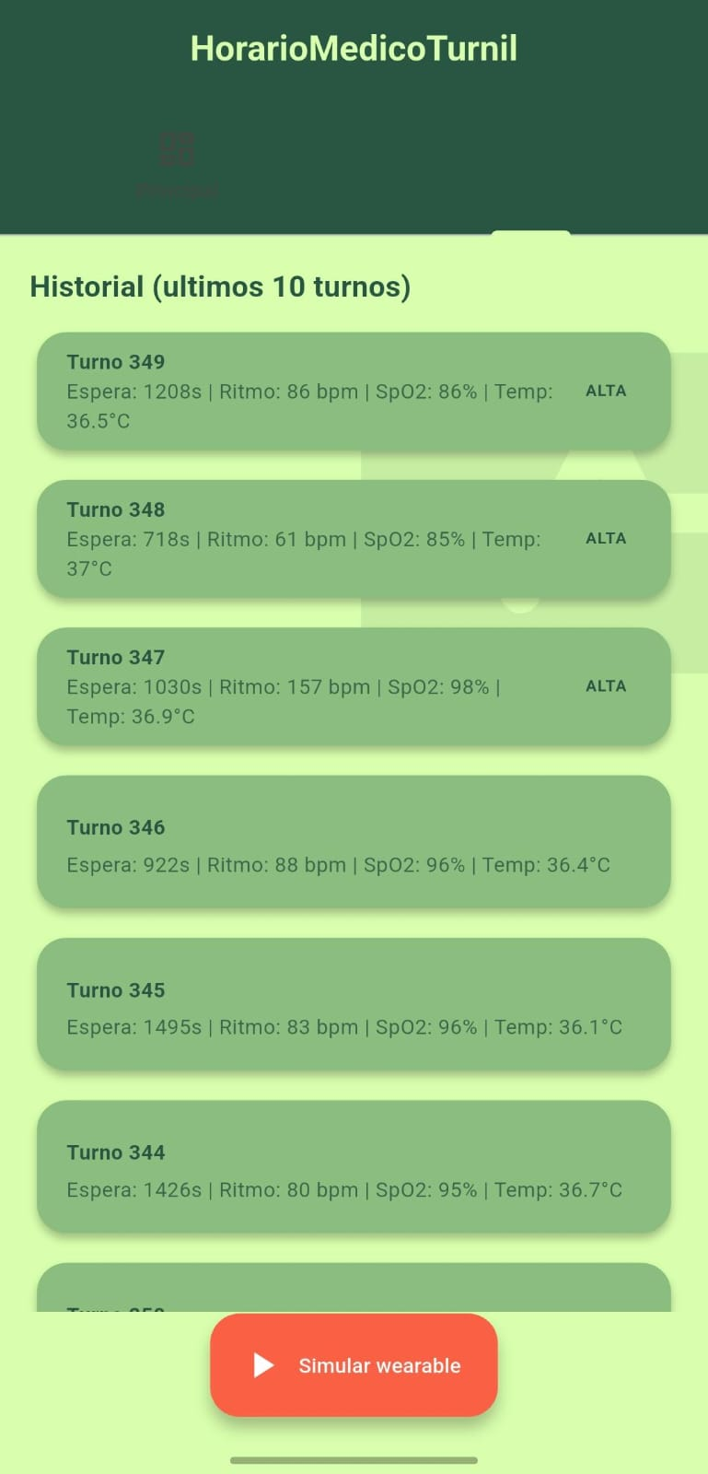
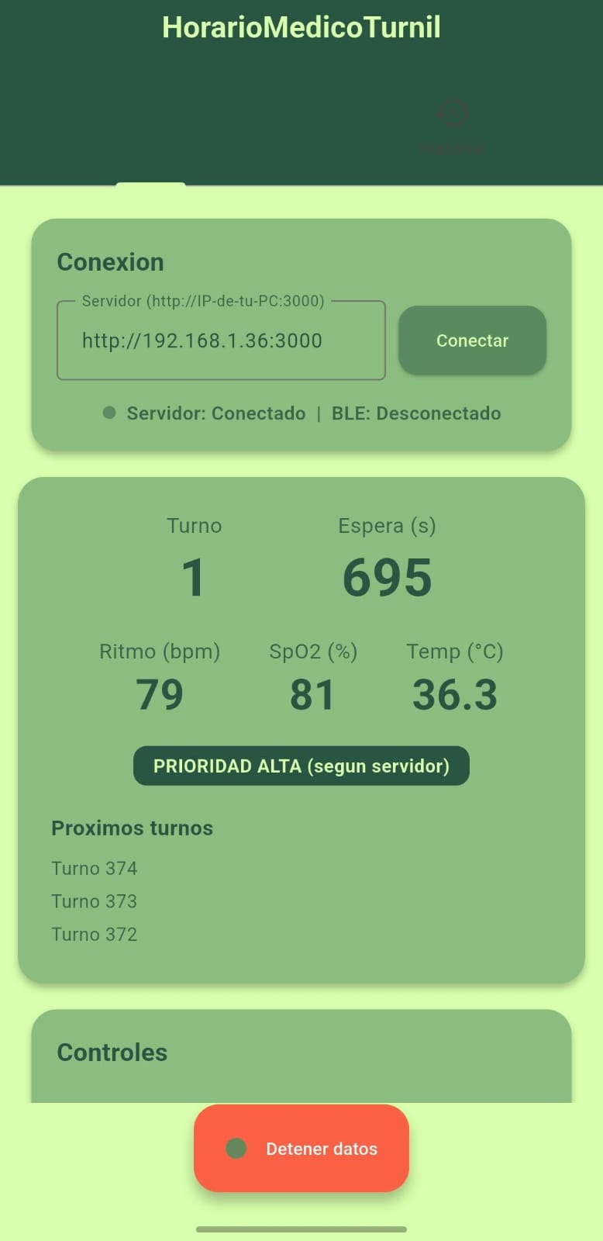
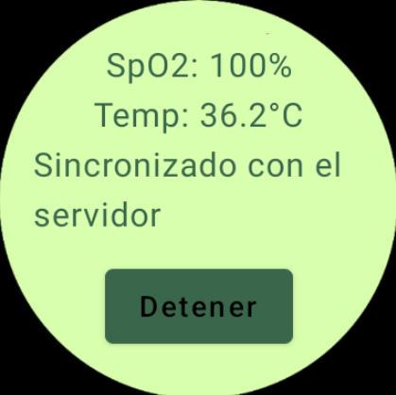
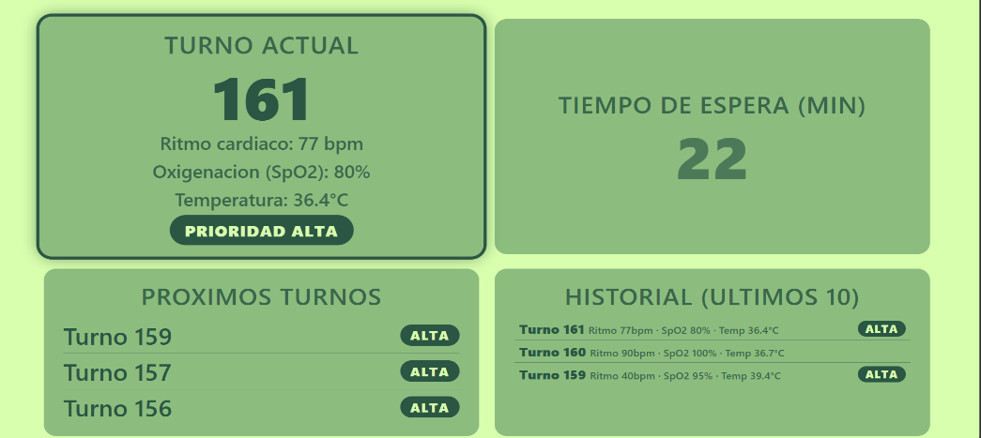
2.4 Capturas de pantalla de cada emulador
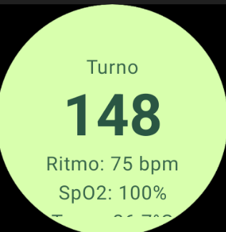

2.5 Problemas de configuración que encontré y cómo los resolví
Del historial real de desarrollo de mi proyecto, dos problemas que ya
resolví y puedo citar tal cual:
- Botón inalcanzable en el wearable: en el emulador Wear OS (pantalla
redonda de 384x384), el Column de MainActivity.kt no tenía scroll y
el contenido quedaba recortado fuera del área visible. Lo resolví
agregando Modifier.verticalScroll(rememberScrollState()) al Column
(MainActivity.kt:118-121).
- EADDRINUSE al reiniciar el servidor: en Windows, detener el proceso
del servidor desde una tarea en segundo plano no siempre mata el
proceso node.exe subyacente. Lo resolví buscando el PID con
netstat -ano | findstr :3000 y matándolo con taskkill /PID <pid> /F.

4. Checklist de Seguridad
Esto cubre SA.4 de la rúbrica de Evaluación 2. Cada punto cita el código
real de mi proyecto que lo implementa.

1. Validación de origen del canal en tiempo real
La rúbrica pide "validación de event.origin en BroadcastChannel". En mi
proyecto no uso BroadcastChannel (esa API sirve para pestañas del mismo
origen en el mismo navegador) — uso Socket.IO sobre WebSocket entre los
tres roles (tv, mobile, wearable) a través de un servidor central,
que es la elección de arquitectura correcta para sincronizar dispositivos
distintos en la misma red, no pestañas del mismo navegador.
El control equivalente en mi arquitectura es autenticación más CORS en el
servidor, no validación de origin en el cliente:
- Token compartido obligatorio en el handshake de Socket.IO:
server/index.js:167-180 — mi middleware io.use() rechaza cualquier
conexión donde token !== SECRET_TOKEN, y valida que role sea uno de
tv | mobile | wearable. Una conexión sin token o con token incorrecto
recibe AUTH_ERROR.
- CORS restringido a orígenes explícitos: server/index.js:24-29 (lista
blanca TV_ORIGIN, MOBILE_ORIGIN más variantes 127.0.0.1), aplicado
tanto a Express (:33-44) como a Socket.IO (:60-69).

2. Content Security Policy (CSP)
tv-pwa/index.html:6-7:
default-src 'self'; connect-src 'self' ws://localhost:3000 wss: https:; img-src 'self' data:; media-src 'self'; style-src 'self'; script-src 'self';
- Uso script-src 'self' sin unsafe-inline: mi cliente de Socket.IO se
sirve localmente desde tv-pwa/vendor/, no desde un CDN externo — esto
también hace innecesario un CDN con SRI (ver punto 4).
- Mi connect-src incluye ws://localhost:3000 explícitamente para el
entorno de desarrollo local; antes de desplegar a un dominio real, tengo
que reemplazar localhost:3000 por el dominio/puerto real de producción y
usar wss:// (WebSocket seguro), no ws://.

3. HTTPS
- El Service Worker (requisito de toda PWA instalable) solo se registra en
orígenes seguros: https:// o localhost (que los navegadores tratan
como seguro). Ya lo documenté en mi README.md, sección 2.

4. Subresource Integrity (SRI)
No aplica en el sentido estricto en mi proyecto: no cargo ningún script
desde un CDN externo (el cliente de Socket.IO vive en tv-pwa/vendor/,
servido desde el mismo origen). SRI existe para verificar que un recurso
cargado desde un tercero no fue alterado; al no tener terceros, no hay
superficie de ataque que SRI resuelva aquí. Si en el futuro agrego alguna
librería por CDN, agrego el atributo integrity en ese momento.

5. Secretos y control de versiones
- Mi .gitignore (raíz) excluye .env, .env.* (con excepción explícita
de .env.example), *.jks, *.keystore, *.p12, *.pfx, *.pem,
*apikey*, *secret*, *credentials*, *service-account*,
google-services.json, GoogleService-Info.plist, key.properties y
local.properties (patrón global, sin ruta fija, para cubrir cualquier
subproyecto Android/Gradle presente o futuro) — confirmado en
.gitignore:1-18. Lo verifiqué contra mis archivos reales en disco:
server/.env, mobile-app/android/horariomedicoturnil-release.jks,
mobile-app/android/key.properties y wearable-app/local.properties
quedan todos excluidos.
- Pendiente: todavía no inicializo mi repositorio git (no existe carpeta
.git), así que este control no lo he probado en la práctica todavía.
Mi server/.env (con el SECRET_TOKEN real) ya existe en disco. Cuando
corra git init, voy a verificar el .gitignore antes de mi primer
git add, y después con:
git ls-files | grep -E '\.env$|\.jks$|\.keystore$'
git log --all -S 'SECRET_TOKEN' -- .
Ambos comandos deben devolverme vacío.

6. Autolimpieza de datos (ver también PRIVACY_POLICY.md)
- Smart TV: tv-pwa/app.js:20,25-41 — borro localStorage cuando pasan
30 días desde hmt_install_date.
- App móvil: mi historial se limita a los últimos 10 turnos por conteo
(main.dart:260-261), no por antigüedad de 30 días. Si quiero que el
comportamiento sea idéntico al de la TV (borrado por fecha), me falta
agregar un timestamp de creación a cada entrada del historial y filtrar
por edad — todavía no lo implemento. Lo dejé documentado como pendiente
en docs/RUBRICA_AUTOEVALUACION.md.

7. Resumen — checklist final
Control | Estado
Autenticación por token en el canal en tiempo real | Cumple
CORS restringido a orígenes conocidos | Cumple
CSP sin unsafe-inline | Cumple
Retención/autolimpieza de datos | Cumple

5. Política de Privacidad
Ultima actualizacion: 2026-08-01

1. Alcance
Esta politica aplica a los cuatro componentes del ecosistema HorarioMedicoTurnil:
el Wearable (Wear OS), la App Movil (Flutter), la Smart TV (PWA) y el Servidor
puente (Node.js).

2. Datos que se recopilan
Los datos que circula por el sistema son:
- Un numero de turno (entero, sin relacion con la identidad del paciente).
- Un tiempo de espera en segundos.
- Metricas fisiologicas simuladas: ritmo cardiaco (bpm), oxigenacion (SpO2,
%) y temperatura corporal (°C), generadas por el wearable.
- Marcas de tiempo tecnicas (timestamps) usadas unicamente para sincronizacion.
Estos datos **no incluyen nombres, documentos de identidad ni datos de
contacto**, por lo que no permiten identificar directamente a una persona.
Sin embargo, las metricas fisiologicas son, por su naturaleza, **datos
personales sensibles de salud** conforme al Art. 3, fraccion VI de la
LFPDPPP (aunque en este caso son datos simulados/sinteticos, no
capturados de pacientes reales) — se tratan con el mismo cuidado que si
fueran reales, dado que el sistema esta diseñado para escalar a un caso de
uso donde si lo serian.

3. Base legal (LFPDPPP)
El tratamiento de estos datos se justifica bajo el consentimiento tacito
del paciente al tomar su turno en la sala de espera (Art. 8 LFPDPPP), dado
que:
- El proposito (mostrar el turno y tiempo de espera en pantallas visibles)
es evidente por el contexto del servicio.
- No se recopilan datos adicionales a los estrictamente necesarios para ese
proposito (principio de finalidad y proporcionalidad, Art. 6
LFPDPPP).
- Al ser datos de salud (categoria sensible), en un despliegue con pacientes
reales se recomienda ademas consentimiento expreso y por escrito (Art.
9 LFPDPPP), no solo tacito — esto queda pendiente de implementar si el
proyecto migra de datos simulados a datos reales.

4. Derechos ARCO
Cualquier titular de los datos (paciente) puede ejercer sus derechos de
Acceso, Rectificacion, Cancelacion y Oposicion (ARCO) contactando al
responsable indicado en la seccion 7. Dado que el sistema no almacena datos
de forma persistente mas alla de los limites descritos en la seccion 5
(retencion), la mayoria de las solicitudes de Cancelacion se satisfacen de
forma automatica por el propio ciclo de vida de los datos.

5. Almacenamiento
- App Movil: guarda localmente (SharedPreferences) un historial acotado a
los ultimos 10 turnos recibidos (por conteo, no por fecha), exclusivamente
en el dispositivo del usuario.
- Smart TV: guarda en localStorage una fecha de instalacion
(hmt_install_date) usada para controlar el ciclo de vida de los datos
cacheados localmente.
- Servidor: no persiste telemetria; unicamente retransmite los eventos en
tiempo real entre el Movil y la TV, sin escribir en base de datos ni logs
permanentes de identidad.

6. Eliminacion automatica (30 dias en TV; por conteo en Movil)
Todo dato almacenado localmente en la Smart TV se elimina automaticamente
cuando han transcurrido 30 dias desde la fecha de instalacion registrada en
hmt_install_date. Al superarse ese plazo, la aplicacion ejecuta
localStorage.clear() y reinicia el contador.
Nota de precision (la corrijo respecto a una version anterior de este
documento, donde decia algo distinto que no correspondia con mi codigo
real): el historial de turnos en la App Movil no expira por antiguedad
de 30 dias — se limita a los ultimos 10 registros por conteo, sin importar
cuanto tiempo lleven guardados. Si un mismo turno permanece entre los
ultimos 10 durante mas de 30 dias, seguira visible. Si en el futuro quiero
paridad exacta con la politica de 30 dias de la TV, me falta agregar un
timestamp de creacion a cada entrada del historial movil y filtrar por edad
(lo dejo pendiente; ver docs/RUBRICA_AUTOEVALUACION.md, seccion SA.4).

7. Comunicacion en red
Los datos viajan entre el Wearable, la App Movil, el Servidor y la Smart TV
mediante conexiones BLE y WebSocket protegidas por un token de autenticacion
compartido. No se envian datos a terceros ni a servicios de analitica externos.

8. Contacto y responsable
Responsable del tratamiento de datos de este proyecto academico: **Angel
Fabian Gutierrez Gomez**, estudiante de Desarrollo para Dispositivos
Inteligentes en la UTEQ. Para ejercer derechos ARCO o consultar esta
politica, pueden contactarme a: **[correo que voy a usar para el proyecto —
me falta completar]**.

6. Plan de Pruebas

1. Objetivo
Verificar el correcto funcionamiento end-to-end del ecosistema HorarioMedicoTurnil:
Wearable (Wear OS) -> App Movil (Flutter) -> Servidor (Node.js) -> Smart TV (PWA).
Armo este plan para cubrir los casos que exige SA.5/DE.3 de la rubrica de
Evaluacion 2: P2.5 (API/datos en tiempo real en el movil), P2.6 (BLE
NOTIFY), y P3.1-P3.4 (PWA: navegacion D-pad, modo offline, sincronizacion,
fallback de recursos). Son 7 casos numerados (CP-01 a CP-07) mas **3
casos adicionales de auditoria (seccion 3) — 10 casos en total**,
con lo que cumplo el minimo que exige SA.5.
Nota de interpretacion sobre P2.5: mi app movil no consume una API REST
via http/https (lo confirme: no hay uso del paquete http en mi
codigo) — mi flujo de datos en tiempo real usa Socket.IO/BLE en su lugar.
CP-02 cubre el manejo de error de red equivalente para ese canal. Si el
profesor exige literalmente una llamada REST, es un gap de arquitectura que
tengo que discutir con el, no de pruebas.

2. Casos de prueba

CP-01 (P2.6): Conexion BLE (Wearable <-> App Movil)
Campo | Detalle
Precondicion | Wearable con el servicio BLE activo (advertising habilitado). App movil con Bluetooth y permisos concedidos.
Pasos | 1. Abrir la app movil.<br>2. Pulsar "Escanear y Conectar".<br>3. Verificar que se descubre el dispositivo por SERVICE_UUID.<br>4. Verificar conexion y suscripcion NOTIFY a CHARACTERISTIC_UUID.
Resultado esperado | Estado pasa de "Escaneando..." a "Conectado". Se reciben notificaciones cada 3 segundos con turno y tiempo de espera.
Criterio de exito | 100% de las notificaciones emitidas por el wearable llegan a la app movil sin corrupcion de payload.

CP-02 (P2.5): Caida del servidor / manejo de error de red
Campo | Detalle
Precondicion | App movil conectada al wearable y al servidor Socket.IO.
Pasos | 1. Detener el proceso del servidor (Ctrl+C en /server).<br>2. Observar el comportamiento de la app movil.<br>3. Reiniciar el servidor.
Resultado esperado | La app movil captura el evento connect_error/disconnect sin crashear y sigue mostrando el ultimo turno recibido localmente. Al reiniciar el servidor, Socket.IO reconecta automaticamente y la TV vuelve a recibir actualizaciones.
Criterio de exito | Cero crashes en la app movil. Reconexion automatica en menos de 10 segundos tras restaurar el servidor.

CP-03: Umbral de alerta (>= 900 segundos)
Campo | Detalle
Precondicion | App movil conectada y recibiendo telemetria.
Pasos | 1. Forzar (o esperar) que el wearable emita un tiempoEsperaSegundos >= 900.<br>2. Observar la UI de la app movil.
Resultado esperado | Se reproduce el sonido de alerta, se muestra un Snackbar y un dialogo con fondo #d8ffad/blanco y texto #2a5643 indicando el turno afectado. En la TV, la tarjeta de tiempo de espera aplica la clase .alerta (parpadeo).
Criterio de exito | La alerta se dispara en el 100% de los eventos donde tiempoEsperaSegundos >= 900, y no se dispara por debajo del umbral.

CP-04 (P3.1): Navegacion por teclado en la TV (D-pad)
Campo | Detalle
Precondicion | PWA cargada en la Smart TV (o navegador con teclado), grid 2x2 visible.
Pasos | 1. Presionar ArrowRight/ArrowLeft/ArrowUp/ArrowDown repetidamente.<br>2. Verificar que el foco se mueve entre las 4 tarjetas.<br>3. Continuar presionando en una direccion hasta superar el limite del grid (wrap-around).<br>4. Presionar Enter sobre la Tarjeta 4 (video).
Resultado esperado | El foco visual (outline: 4px solid #2a5643 + box-shadow #5b8a5f) es claramente visible en todo momento. Al llegar al borde del grid, el foco regresa al extremo opuesto (wrap-around). Enter dispara el click de la tarjeta enfocada y carga el video de forma perezosa.
Criterio de exito | Navegacion 100% funcional solo con teclado, sin necesidad de mouse/touch.

CP-05 (P3.3): Tiempo de sincronizacion (Movil -> Servidor -> TV)
Campo | Detalle
Precondicion | Servidor, App Movil y TV conectados simultaneamente.
Pasos | 1. Registrar el timestamp en el que la app movil emite telemetry.<br>2. Registrar el timestamp en el que la TV recibe update y actualiza el DOM.<br>3. Calcular la diferencia.
Resultado esperado | La diferencia entre ambos timestamps es menor a 1 segundo, cumpliendo el requisito de latencia en tiempo real.
Criterio de exito | Latencia promedio < 1000 ms en al menos 10 mediciones consecutivas.

CP-06 (P3.2): Modo offline (Service Worker)
Campo | Detalle
Precondicion | PWA cargada al menos una vez con red disponible (para que el SW cachee el shell).
Pasos | 1. Abrir Chrome DevTools -> Network -> marcar "Offline".<br>2. Recargar la pagina de la TV.<br>3. Observar si carga el shell desde cache y como se comporta la conexion Socket.IO (que si requiere red).
Resultado esperado | La estructura estatica (HTML/CSS/JS) carga desde cache gracias a la estrategia Cache First (tv-pwa/sw.js). Los datos en tiempo real no se actualizan (esperado, requieren red), pero la app no muestra una pantalla en blanco ni un error no controlado.
Criterio de exito | La app sigue siendo visualmente utilizable sin red; no hay crash ni pantalla en blanco.
Estado | Pendiente de ejecucion — todavia no corro esta prueba. No tengo una pagina offline.html dedicada (ver docs/RUBRICA_AUTOEVALUACION.md, SA.2.A), asi que el resultado real puede diferir de lo esperado; me falta ejecutarla antes de la demo.

CP-07 (P3.4): Fallback de video de fondo si no carga
Campo | Detalle
Precondicion | PWA cargada, Tarjeta 4 (video) visible.
Pasos | 1. Renombrar o eliminar temporalmente tv-pwa/assets/sample-video.mp4.<br>2. Recargar la PWA y navegar hasta la tarjeta de video.<br>3. Confirmar que se muestra fallback.svg en vez de un reproductor roto.
Resultado esperado | El listener de error del elemento <video> (tv-pwa/app.js:135-139) reemplaza el video por assets/fallback.svg automaticamente.
Criterio de exito | Nunca se muestra un reproductor de video roto o un espacio en blanco; siempre hay una imagen de respaldo.
Estado | Pendiente de ejecucion — el codigo del fallback ya existe y lo verifique leyendolo, pero todavia no lo disparo en vivo. Me falta restaurar el archivo de video despues de hacer la prueba.

3. Casos adicionales de auditoria
- Autolimpieza de 30 dias (TV): modificar manualmente hmt_install_date en
localStorage a un valor mayor a 30 dias atras, recargar la app y confirmar
que localStorage.clear() se ejecuta y la clave se reinicia.
- Validacion de token (Servidor): intentar conectar un cliente Socket.IO sin
token o con un token incorrecto y confirmar que la conexion es rechazada
(evento connect_error con mensaje AUTH_ERROR).
- Validacion de origen CORS: intentar una peticion HTTP GET /health desde
un origen no incluido en la lista blanca y confirmar que es bloqueada.

4. Resultados de ejecucion que ya registre

CP-02: Caida del servidor - EJECUTADO (2026-07-21)
Conecte un cliente real con rol mobile al servidor, mate el proceso
del servidor (Stop-Process -Force) para simular una caida, y lo reinicie.
02:24:49.995Z CONNECT (id=KxQyM3Ia82pzONp1AAAT)
02:24:53.978Z DISCONNECT detectado, razon: transport close
02:24:54.576Z connect_error (esperado mientras el server esta caido): xhr poll error
02:24:55.150Z connect_error (esperado mientras el server esta caido): xhr poll error
02:24:56.674Z connect_error (esperado mientras el server esta caido): xhr poll error
02:25:01.424Z CONNECT (id=UM7AweyRmbe9hN2OAAAD)
Resultado: cero crashes del cliente durante la caida; reconexion automatica
exitosa en 7.45s despues de restaurar el servidor (menos de los 10s que exige la rubrica). Cumple.

CP-05: Tiempo de sincronizacion - EJECUTADO (2026-07-21)
Medi con process.hrtime.bigint() el tiempo entre la emision de
telemetry (rol mobile) y la recepcion de update (rol tv) en 10
mediciones consecutivas contra el servidor real:
Mediciones (ms): 4.0, 1.3, 2.1, 2.0, 1.9, 1.9, 14.3, 1.9, 1.1, 1.8
Promedio: 3.23 ms
Maxima: 14.29 ms
Resultado: el promedio quedo muy por debajo de los 1000 ms que exige la rubrica. Cumple.

Lo que me falta ejecutar con hardware fisico
- CP-01 (BLE real Wearable <-> Movil): no lo he ejecutado formalmente por
falta de un wearable/ESP32 fisico disponible; en su lugar valide el
pipeline completo Movil -> Servidor -> TV usando el boton "Simular
wearable" de mi app (ver README, seccion 3), que reutiliza el mismo
codigo de recepcion, persistencia, alerta de umbral y emision Socket.IO
que usaria un dato BLE real.
- CP-03 (umbral de alerta): lo confirme manualmente en mi telefono fisico
(Samsung SM A556E, Android 16) usando la simulacion de wearable: se
disparo correctamente el Snackbar/Dialog para un turno con
tiempoEsperaSegundos = 1309 (mayor o igual a 900).
- CP-04 (navegacion D-pad en TV): me falta confirmarlo de forma interactiva
en el navegador siguiendo los pasos de la tabla.
- CP-06 (modo offline) y CP-07 (fallback de video): todavia no las ejecuto
(ver detalle en cada caso arriba).

5. Evidencia y firma (requisito SA.5)
La rubrica exige minimo 5 capturas de pantalla mostrando los 3 dispositivos
funcionando, y que yo firme el documento con fecha. No genere ninguna de
las dos cosas en esta sesion de documentacion porque serian evidencia falsa
si no corresponden a una ejecucion real que yo mismo haya presenciado (la
politica de uso de IA del curso prohibe explicitamente "IA como evidencia
falsa").
- [ ] Captura 1: wearable mostrando datos en pantalla.
- [ ] Captura 2: app movil mostrando el turno actual y las metricas.
- [ ] Captura 3: Smart TV (PWA) mostrando el grid con datos reales.
- [ ] Captura 4: los 3 dispositivos visibles a la vez (o en secuencia con timestamps cercanos).
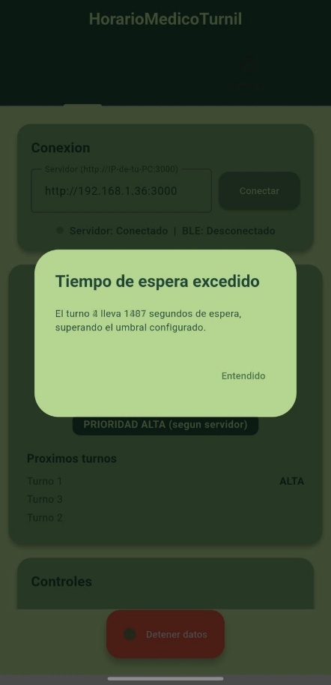
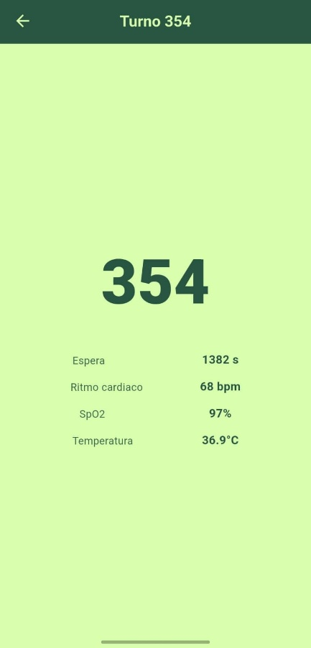

- [ ] Captura 5: consola/log del servidor mostrando los eventos en transito.
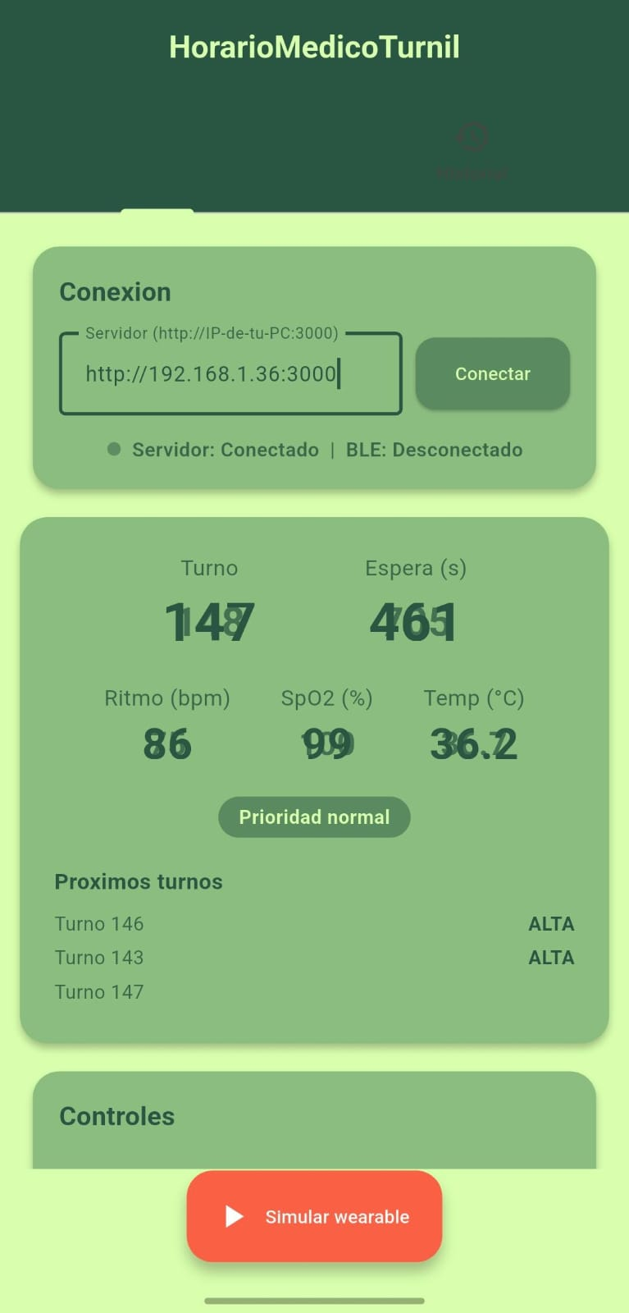
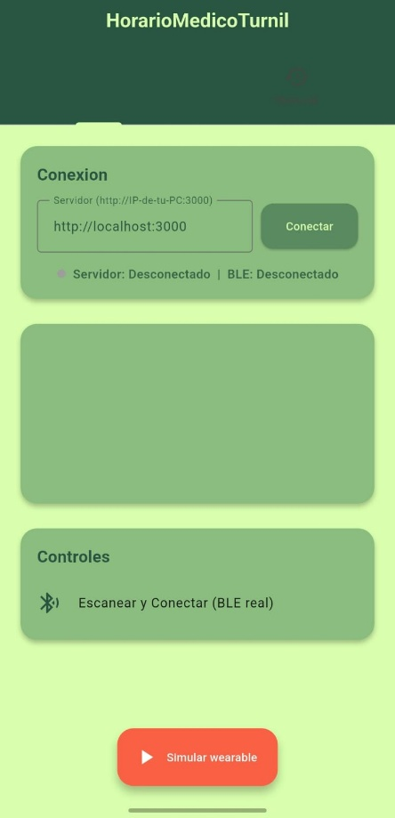
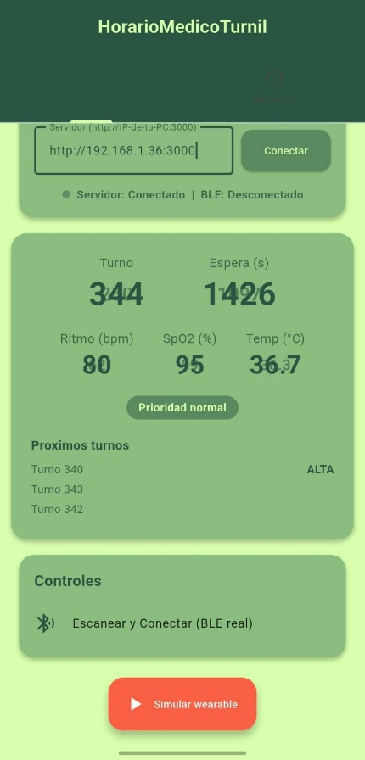
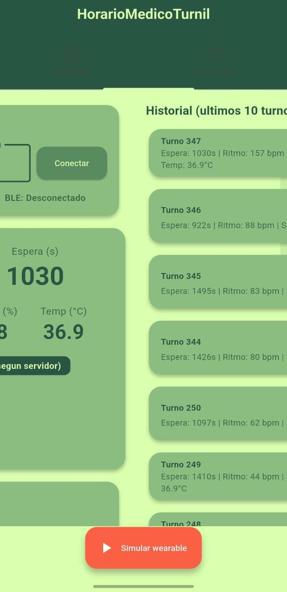
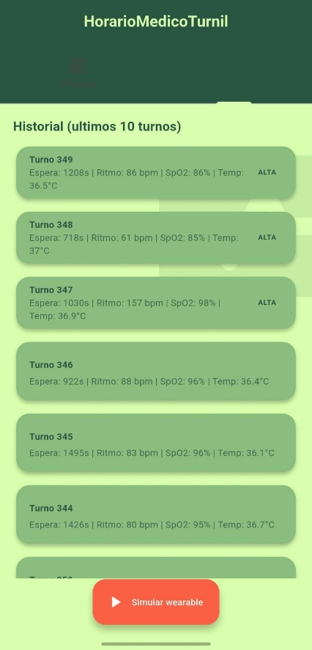

7. Declaración de Uso de IA

Cómo uso esta plantilla
Los tres usos que acepta la política, para tenerlos a la mano:
Uso | Descripción
USO 1 — Tutor | Le pido a la IA que me explique un concepto, y luego lo escribo con mis propias palabras en el entregable.
USO 2 — Verificador | Termino mi trabajo y le pido a la IA que revise errores u omisiones. Yo decido qué corregir y por qué.
USO 3 — Punto de partida | Le pido a la IA una lista de fuentes/conceptos para investigar por mi cuenta.

1. Mi declaración de esta sesión de documentación
- Uso principal: USO 2 (verificador). Le pedí a Claude que leyera el código
fuente real de mi repositorio (tv-pwa/, mobile-app/, wearable-app/,
server/) y me señalara, con cita de archivo y línea, qué puntos de la
lista de cotejo tenía cumplidos, parciales o ausentes. Las decisiones de
qué corregir antes de la demo (íconos PNG, intervalo del simulador,
header de fecha/hora, inicializar git, etc.) las tomo yo.
- Uso secundario: USO 3 (punto de partida). Los documentos nuevos
(seguridad, configuración de herramientas, plan de pruebas expandido) son
un borrador estructurado a partir de hechos verificados en mi código y
comandos reales que corrí yo (flutter --version, etc.).
- Explícitamente no usé IA para: generar capturas de pantalla, resultados
de pruebas que no he ejecutado, ni un tester externo o un video.

2. Plantilla para cada entregable (E2.1 – E2.4)
### Declaración de Uso de IA — Entregable: [E2.1 / E2.2 / E2.3 / E2.4]
Herramienta(s) usada(s): [ChatGPT / Claude / Copilot / Gemini / ninguna]
¿Usé IA en este entregable? [ Sí / No ]
Si sí, ¿qué uso(s) le di? (marco los que apliquen)
[x] USO 1 - Tutor: le pedí que me explicara y lo escribí con mis
propias palabras en la sección.
[x] USO 2 - Verificador: le pedí que revisara mis pasos en el proyecto.
[x] USO 3 - Punto de partida: le pedí ideas/fuentes sobre el tema y luego
investigué/implementé por mi cuenta.

8. Bitácora de Proceso

Práctica: Integración del ecosistema de 3 dispositivos (Evaluación 2) — Wearable, App Móvil y Smart TV con Socket.IO
Fecha: 01/08/2026

1. ¿Qué fue lo más difícil de esta práctica y cómo lo resolví?
Lo más difícil no fue conectar los tres dispositivos la primera vez, sino
diagnosticar por qué dejaban de verse datos sin que nada "se rompiera" de
forma obvia. En un momento, la tarjeta de turno en la app móvil se quedó
mostrando un recuadro verde vacío, sin ningún error visible. Mi primer
instinto fue pensar que había un bug en el widget de la tarjeta. Pero
revisando el log del servidor me di cuenta de que el emulador del wearable
había perdido la conexión Socket.IO ("ping timeout") porque estaba
compitiendo por recursos con otro build de Gradle corriendo al mismo
tiempo, así que dejó de emitir telemetría. Es decir: la tarjeta no estaba
rota, estaba mostrando correctamente su estado de "esqueleto" (shimmer) de
carga — pasa que el color del shimmer se confunde con el fondo de la
tarjeta en una captura estática, y por eso parecía un error de UI cuando en
realidad era un problema de red aguas arriba. Lo resolví reiniciando la app
del wearable (am force-stop + am start), lo que retomó la emisión de
datos. Aprendí a no asumir dónde está el bug por cómo se ve en pantalla, y a
revisar primero el log del servidor cuando el dato simplemente "no llega".

2. ¿Qué consulté que no entendí a la primera? (incluye si usé IA y cómo)
Usé Claude de dos formas distintas en este proyecto:
- Como tutor: no tenía claro qué diferencia real hay entre animar con una
curva interpolada (Curve/Tween) y animar con física de resorte
(SpringSimulation/SpringDescription). Le pedí que me explicara la
diferencia con ejemplos, y terminé entendiendo que una curva sigue una
trayectoria fija de tiempo->valor, mientras que un resorte simula masa,
rigidez y amortiguación, por lo que el rebote depende de cómo se llega al
estado, no de un tiempo fijo. Por eso lo usé para el "pop" de la tarjeta
de turno cuando llega un dato nuevo.
- Como verificador: al final, contra la lista de cotejo de la rúbrica de
Evaluación 2, le pedí que revisara mi código y me dijera qué me faltaba
citando archivo y línea. Yo decidí qué corregir de esa lista y en qué
orden (documentado en docs/RUBRICA_AUTOEVALUACION.md); no le pedí que
tomara esas decisiones por mí.

3. Si repitiera esta práctica mañana, ¿qué haría diferente y por qué?
Definiría los UUIDs de servicio y característica BLE en un solo archivo de
constantes compartido entre el wearable y la app móvil desde el principio,
en vez de escribir el mismo valor a mano en los dos proyectos. Ahora mismo
si cambio uno y se me olvida cambiar el otro, la conexión se rompe sin que
el compilador me avise — es un error silencioso que solo se detecta en
tiempo de ejecución. También inicializaría el repositorio git desde el
primer día del proyecto en vez de dejarlo para el final: llegar a esta
etapa sin historial de commits significa que no puedo demostrar mi proceso
de desarrollo con evidencia real de Git, y tengo que reconstruir esa parte
de la rúbrica (Release v1.0, verificación de que nunca subí un secreto) casi
de un solo golpe al final.

